МИНИСТЕРСТВО НАУКИ И ВЫСШЕГО ОБРАЗОВАНИЯ РОССИЙСКОЙ ФЕДЕРАЦИИ
ФЕДЕРАЛЬНОЕ государственное БЮДЖЕТНОЕ
образовательное учреждение
высшего образования
«НОВОСИБИРСКИЙ ГОСУДАРСТВЕННЫЙ ТЕХНИЧЕСКИЙ УНИВЕРСИТЕТ»

Кафедра автоматизированных систем управления

ОТЧЁТ
по курсовой работе
Вариант №12
по дисциплине: Операционные системы

Выполнил:  Седельников А. А.  Студент гр. АП-326, АВТФ | Проверил: Плеханов В. А.
«___» ______ 20__г  _________________  (подпись) | «___» ______ 20__г  ________________  (подпись)

Новосибирск 2025

Федеральное государственное бюджетное образовательное учреждение
высшего образования
«Новосибирский государственный технический университет»
Кафедра автоматизированных систем управления

ЗАДАНИЕ НА КУРСОВОЙ ПРОЕКТ (РАБОТУ)
Студент
Седельников Александр Алексеевич
Тема курсовой работы:
Разработка системы управления доходами/расходами
Утверждена на заседании кафедры от
___________________протокол № _____
Срок защиты работы
___________________________________________________

Краткая аннотация задания: создать простой менеджер доходов/расходов, который позволит пользователям отслеживать ежедневные денежные доходы и расходы. Он будет показывать общий доход, классифицировать расходы и баланс каждый месяц. Он также имеет возможность хранить данные за каждый месяц и отображать годовые данные.

Научный руководитель Плеханов Владимир Арсентьевич
Задание принял к исполнению Седельников Александр Алексеевич

Дата 07.06.2025

Реферат курсового проекта
Курсовая работа по дисциплине "Операционные системы" на тему "Разработка системы управления доходами/расходами” студента второго курса Седельникова А. А.
Количество страниц - 39, рисунков – 7, количество используемых источников - 3, количество приложений - 1.
Ключевые слова, идентифицирующие предметную область: система управления паролями, регистрация и авторизация пользователей, базы данных, безопасность информации, программирование на C++, объектно-ориентированное проектирование, графический интерфейс, операционная система Linux, Qt Framework.
Объект исследования - Процесс управления личными финансами пользователей с помощью системы учёта доходов и расходов, анализ и отображение финансовой активности.
Предмет исследования – Реализация программного обеспечения для ведения учёта доходов и расходов с использованием современных технологий разработки, включая работу с базами данных, построение графического интерфейса и реализацию функционала анализа финансовых данных.
Цель работы - Создание простого менеджера доходов и расходов, предназначенного для ежедневного отслеживания финансовой активности пользователей, классификации расходов, расчёта ежемесячного баланса и хранения данных за год.
Задачи работы:
- Спроектировать архитектуру приложения, включающую модули добавления/удаления записей, хранения данных и отображения статистики.
- Разработать интуитивно понятный графический интерфейс, обеспечивающий удобство взаимодействия с системой для конечного пользователя.
- Реализовать функционал добавления, редактирования и удаления записей о доходах и расходах с указанием даты, суммы, типа операции и категории.
- Интегрировать базу данных для хранения информации о финансовых операциях: дата, сумма, тип (доход/расход), категория, описание.
- Реализовать возможность просмотра сводной информации по месяцам: общий доход, общий расход, баланс, статистика по категориям.
- Обеспечить возможность просмотра годовой истории операций и вывода графиков или таблиц с обобщёнными данными.
Методы исследования (используемые инструменты): Разработка программного обеспечения на языке C++ с использованием среды Qt Creator под операционную систему Linux. Использование SQLite для реализации базы данных. Применение принципов объектно-ориентированного программирования и паттернов проектирования для построения гибкой и расширяемой архитектуры.
Краткая характеристика полученных результатов - Разработано и протестировано приложение — личный менеджер доходов и расходов, позволяющее:
Добавлять, редактировать и удалять записи о финансовых операциях;
- Классифицировать расходы по категориям;
- Отслеживать ежедневные и ежемесячные доходы, расходы;
- Хранить данные о финансовых операциях за каждый месяц и за год;
- Просматривать историю операций и сводную статистику по месяцам;

Оглавление
Введение 7
Цель и задачи работы 8
Описание используемого оборудования 9
Результат выполнения работы 9
Заключение 14
Список использованной литературы 14
Листинг 15

Введение

В условиях постоянного роста цен и усложнения финансовых обязательств, управление личными финансами становится важной задачей для большинства пользователей. Эффективное планирование бюджета, отслеживание ежемесячных доходов и расходов позволяет не только контролировать свои финансовые средства, но и выявлять ненужные траты, а также планировать крупные покупки.

На сегодняшний день существует множество приложений и сервисов, предназначенных для ведения личного бюджета, однако многие из них требуют выхода в интернет, содержат рекламу или платные функции. Это делает актуальным создание простого, надежного и автономного программного обеспечения для учета доходов и расходов, которое будет работать на локальном устройстве без необходимости подключения к сети.

Целью данной работы является разработка программной системы — простого менеджера доходов и расходов, позволяющего пользователям фиксировать ежедневные операции, классифицировать их по категориям, рассчитывать баланс за месяц и хранить данные за год. Приложение будет обладать удобным графическим интерфейсом и использовать локальную базу данных для хранения информации, что обеспечит высокий уровень доступности и конфиденциальности данных. Программа будет реализована на языке C++ с использованием среды разработки Qt Creator под операционную систему Linux.

Цель и задачи работы

Целью данной работы является разработка программной системы — простого менеджера доходов и расходов, предназначенной для ежедневного отслеживания личных финансовых операций. Приложение должно позволять пользователям фиксировать доходы и расходы, классифицировать их по категориям.

Для достижения поставленной цели необходимо решить следующие задачи:

Анализ предметной области
Изучить существующие подходы к управлению личными финансами, популярные форматы учета доходов и расходов, а также требования к интерфейсу и функциональности подобных приложений.

Проектирование архитектуры системы
Разработать структуру программного обеспечения, включающую модули добавления операций, фильтрации данных, хранения информации и вывода сводной статистики.

Разработка графического интерфейса
Создать удобный и интуитивно понятный пользовательский интерфейс, обеспечивающий простое взаимодействие с системой: добавление записей, просмотр истории, анализ данных и навигацию между разделами.

Реализация функционала добавления и редактирования записей
Обеспечить возможность добавления новых операций (доход/расход) с указанием даты, суммы, категории и описания. Реализовать возможность редактирования и удаления записей.

Интеграция базы данных
Организовать хранение финансовых данных в базе данных (например, SQLite), включая информацию: дата операции, сумма, тип (доход или расход), категория, описание.

Реализация ежемесячной и годовой статистики
Предоставить возможность просмотра ежемесячного баланса, общей суммы доходов и расходов, а также распределения расходов по категориям. Организовать хранение и отображение годовых данных.

Тестирование и оптимизация
Выполнить тестирование программы на корректность работы всех функций, устойчивость к некорректному вводу данных и производительность. Провести оптимизацию интерфейса и внутренней логики приложения.

Описание используемого оборудования
Для выполнения курсовой работы использовалось следующее программное обеспечение и среда разработки:
  - Операционная система: Linux
  - Дистрибутив: Ubuntu
  - Версия: 22.04.5 LTS
  - Qt Creator 6.0.2 с установленным фреймворком Qt 6.9.0
  - База данных SQLite версии 3.50.0
  - Язык программирования: C++.

Результат выполнения работы
После запуска программы пользователь видит главное меню (рис. 1).
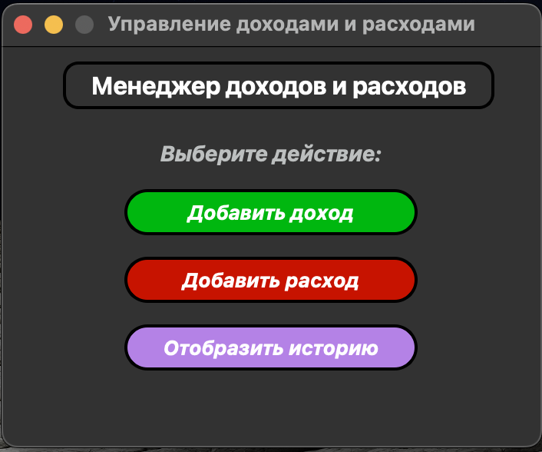
Рисунок 1 – Главное меню.
При нажатии на кнопку “Добавить доход” отобразится новое окно с полями для ввода данных (рис. 2).
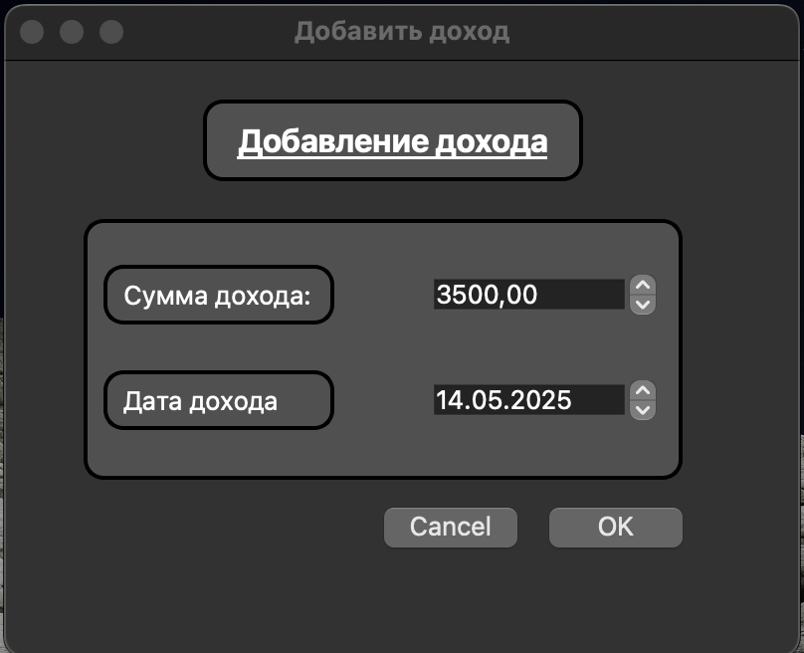
Рисунок 2 – Добавление дохода.
При некорректном вводе данных доход не добавится.
При нажатии на кнопку “Добавить расход” отобразится новое окно с полями для ввода данных (рис. 3).
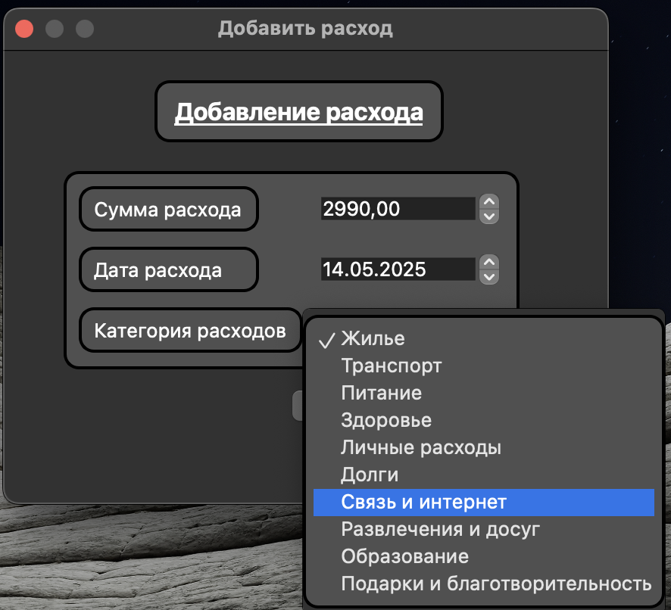
Рисунок 3 – Добавление расхода.

После успешного добавления доходов и расходов, можно перейти на главное меню и нажать на кнопку “Отобразить историю”. Откроется окно, в котором будут отображены данные, добавленные в базу данных (рис. 4.1-4.2).
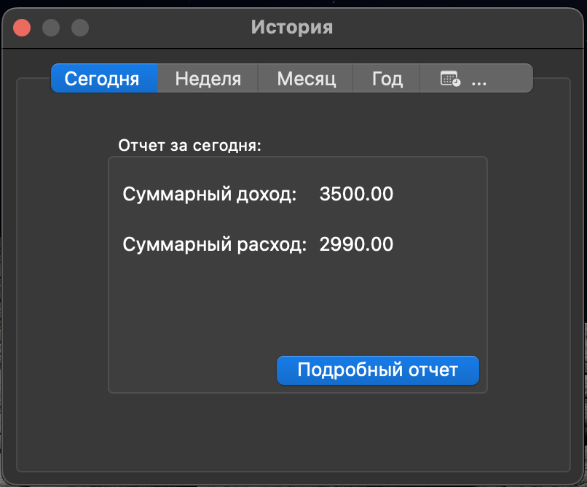
Рисунок 4.1 – История.
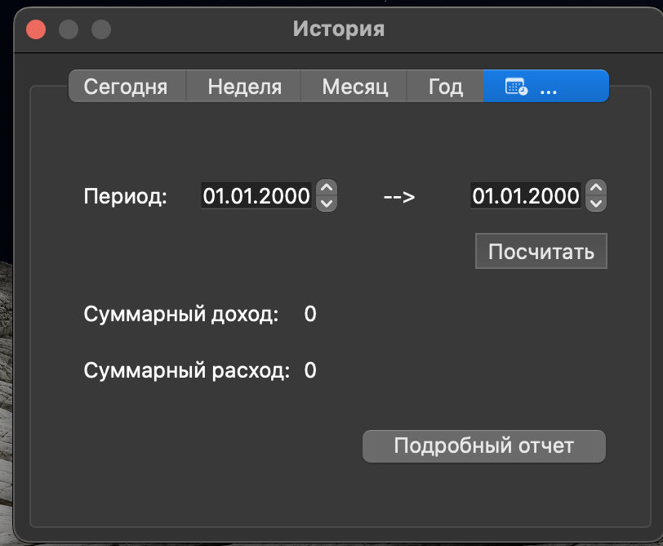
Рисунок 4.2 – История по периоду.
В этом окне можно выбрать историю за какой период можно отобразить. При нажатии на кнопку “Подробный отчет” пользователь увидит следующее окно (рис. 5).
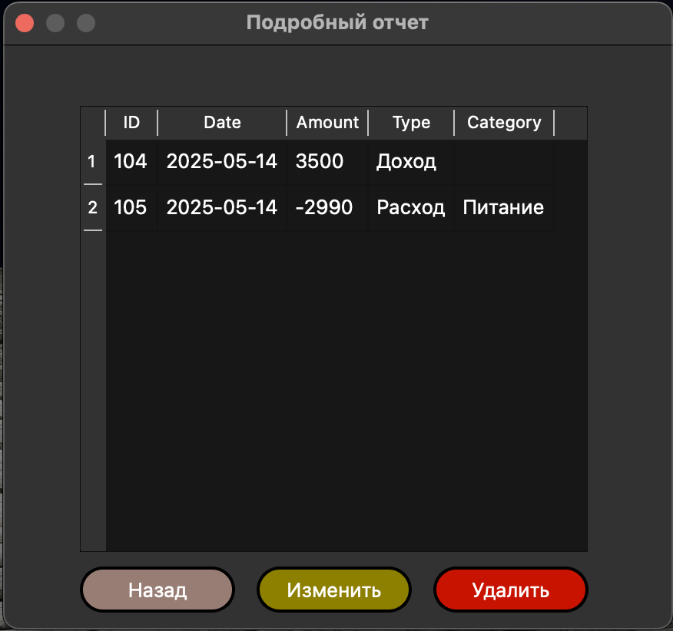
Рисунок 5 – Подробный отчет.
После подтверждения удаления записи будет отображено сообщение (рис. 6.1-6.3).
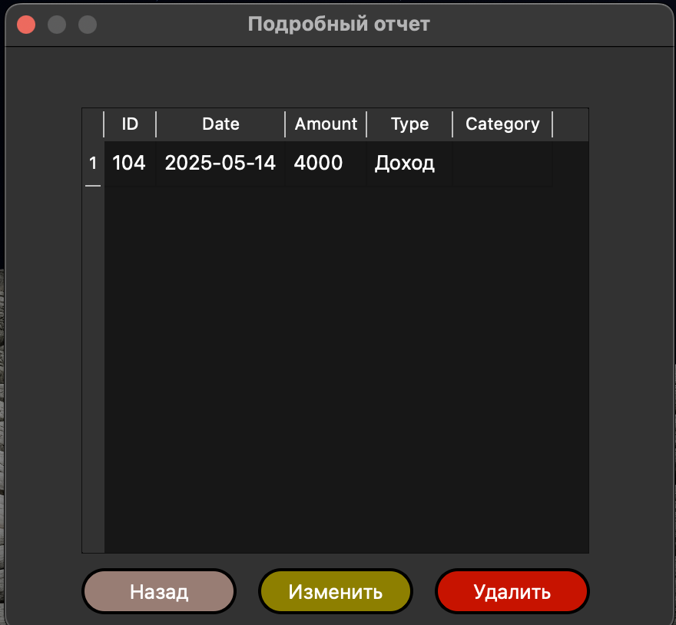
Рисунок 6.1 –Удаление записи.
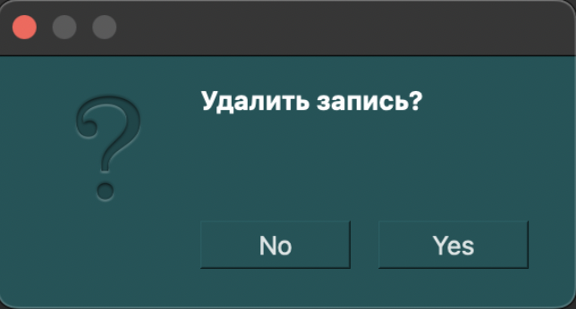
Рисунок 6.2 – Подтверждение удаления записи.
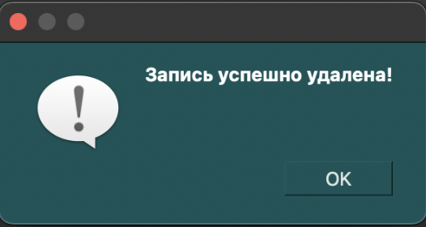
Рисунок 6.3 – Успешное удаление записи.
Выбрав строку для изменения появится окно аналогичное рис.2 или рис.3, нажав после на кнопку “Сохранить”, информация изменится и сохранится в базу данных.
После изменения данных в базе данных тоже поменяется информация выбранного дохода/расхода (рис. 7).

Рисунок 7 – База данных после изменения данных.

Заключение
В ходе выполнения работы была разработана система управления доходами и расходами, которая предоставляет пользователям возможность просматривать полный список финансовых операций.

Список использованной литературы
- METANIT Руководство по языку программирования C++ [Электронный ресурс] // METANIT. – URL: https://metanit.com/cpp/tutorial/ (дата обращения: 8.05.2024).
- METANIT Руководство по программированию с помощью фреймворка QT и языка C++ [Электронный ресурс] // METANIT. – URL: https://metanit.com/cpp/qt/ (дата обращения: 8.05.2024).
- METANIT Руководство по SQLite [Электронный ресурс] // METANIT. – URL: https://metanit.com/sql/sqlite/ (дата обращения: 8.05.2024).

Листинг
Файл addprofitinfo.h
#ifndef ADDPROFITINFO_H
#define ADDPROFITINFO_H

#include <QDialog>
#include <QLabel>
#include <QComboBox>
#include <QMainWindow>

namespace Ui {
class AddProfitInfo;
}

class AddProfitInfo : public QDialog
{
Q_OBJECT

public:
explicit AddProfitInfo(QMainWindow *parent = nullptr);
~AddProfitInfo();
void addTransaction(const QString &date, double amount, const QString &type, const QString &category);
QLabel *DatePILabel;
QLabel *NameCategoryLabel;
QLabel *NamePILabel;
QLabel *NameActLabel;
QComboBox *CategoryBox;

private slots:
void on_buttonBox_accepted();

void on_buttonBox_rejected();

private:
Ui::AddProfitInfo *ui;
QMainWindow *mainWindow;
};

#endif // ADDPROFITINFO_H
Файл addprofitinfo.cpp
#include "addprofitinfo.h"
#include "ui_addprofitinfo.h"
#include <QSqlDatabase>
#include <QSqlQuery>
#include <QSqlError>

AddProfitInfo::AddProfitInfo(QMainWindow *parent)
: QDialog(parent)
, ui(new Ui::AddProfitInfo),
mainWindow(parent)
{
ui->setupUi(this);
this->setFixedSize(this->width(), this->height());
DatePILabel = ui->DatePILabel;
NameCategoryLabel = ui->NameCategoryLabel;
NamePILabel = ui->NamePILabel;
NameActLabel = ui->NameActLabel;
CategoryBox = ui->CategoryBox;

QSqlDatabase db = QSqlDatabase::addDatabase("QSQLITE");
db.setDatabaseName("mybudget.db"); // Имя файла базы данных

if (!db.open()) {
qDebug() << "Ошибка открытия базы данных:" << db.lastError().text();
}

QSqlQuery query;

if (!query.exec("CREATE TABLE IF NOT EXISTS transactions ("
"id INTEGER PRIMARY KEY AUTOINCREMENT,"
"date DATE NOT NULL,"
"amount REAL NOT NULL,"
"type TEXT NOT NULL,"
"category TEXT"
")")) {
qDebug() << "Ошибка создания таблицы transactions:" << query.lastError().text();
db.close();
}
}

AddProfitInfo::~AddProfitInfo(){
delete ui;
}

void displayDatabaseContent() {
QSqlDatabase db = QSqlDatabase::database(); // Получаем существующее соединение
if (!db.isOpen()) {
qDebug() << "Ошибка: База данных не открыта!";
return;
}

QSqlQuery query("SELECT * FROM transactions ORDER BY date, type"); // Выбираем все из таблицы и сортируем

qDebug() << "Содержимое таблицы transactions:";
qDebug() << "--------------------------------------------------------------------";
qDebug() << "| ID | Date | Amount | Type | Category |";
qDebug() << "--------------------------------------------------------------------";

while (query.next()) {
int id = query.value("id").toInt();
QString date = query.value("date").toString();
double amount = query.value("amount").toDouble();
QString type = query.value("type").toString();
QString category = query.value("category").toString();

qDebug() << QString("| %1 | %2 | %3 | %4 | %5 |")
.arg(id, 4) // ID занимает 4 символа
.arg(date, 10) // Date занимает 10 символов
.arg(amount, 6, 'f', 2) // Amount занимает 6 символов, 2 знака после запятой
.arg(type, 7) // Type занимает 7 символов
.arg(category.isEmpty() ? "-" : category, 20); // Category занимает 20 символов, если пустая, то "-"
}
qDebug() << "--------------------------------------------------------------------";
}

void AddProfitInfo::on_buttonBox_accepted()
{
QString date = ui->DateBox->text();
QString sumText;

if(ui->NameActLabel->text() == "Добавление дохода"){
sumText = ui->AddSumLabel->text();
sumText.replace(",", ".");
addTransaction(date, sumText.toDouble(), "Доход", "");
}
else{
sumText = ui->AddSumLabel->text();
sumText.replace(",", ".");
QString category = ui->CategoryBox->currentText();
addTransaction(date, -sumText.toDouble(), "Расход", category);
}
mainWindow->show();
this->close();
}

void AddProfitInfo::on_buttonBox_rejected()
{
displayDatabaseContent();
mainWindow->show();
this->close();
}

void AddProfitInfo::addTransaction(const QString &date, double amount, const QString &type, const QString &category)
{
QSqlDatabase db = QSqlDatabase::database(); // соединение с бд

if (!db.isOpen()) {
qDebug() << "Ошибка: База данных не открыта!";
return;
}
QSqlQuery query;

query.prepare("INSERT INTO transactions (date, amount, type, category) "
"VALUES (:date, :amount, :type, :category)");
query.bindValue(":date", QDateTime::fromString(date, "dd.MM.yyyy").toString("yyyy-MM-dd"));
query.bindValue(":amount", amount);
query.bindValue(":type", type); // Тип транзакции
query.bindValue(":category", category);

// Выполняем запрос
if (!query.exec()) {
qDebug() << "Ошибка добавления транзакции:" << query.lastError().text();
} else {
qDebug() << "Транзакция успешно добавлена!";
}
db.close();
}
Файл editprofitinfo.cpp
#include "editprofitinfo.h"
#include "ui_editprofitinfo.h"
#include <QSqlQuery>
#include <QSqlDatabase>
#include <QMessageBox>
#include <QDebug>

EditProfitInfo::EditProfitInfo(int id, QWidget *parent)
: QDialog(parent), ui(new Ui::EditProfitInfo), transactionId(id), mainWindow(nullptr)
{
ui->setupUi(this);
this->setFixedSize(this->width(), this->height());
qDebug() << "Начинаем создание EditProfitInfo с ID:" << id;
QSqlDatabase db = QSqlDatabase::database();
if (!db.isOpen()) {
qDebug() << "Ошибка: База данных не открыта!";
return;
}

QSqlQuery query(db);
query.prepare("SELECT * FROM transactions WHERE id = ?");
query.addBindValue(transactionId);

if (!query.exec() || !query.next()) {
QMessageBox::critical(this, "Ошибка", "Не удалось загрузить данные для редактирования.");
this->close();
return;
}

QDate date = query.value("date").toDate();
double amount = query.value("amount").toDouble();
QString type = query.value("type").toString();
QString category = query.value("category").toString();

ui->DateBox->setDate(date);
ui->CategoryBox->setCurrentText(category);
ui->AddSumLabel->setValue(qAbs(amount));
if (type == "Доход") {
ui->NameActLabel->setText("Редактирование дохода");
ui->CategoryBox->setEnabled(false); // Категория не нужна для дохода
} else {
ui->NameActLabel->setText("Редактирование расхода");
ui->CategoryBox->setEnabled(true);
}
}

EditProfitInfo::~EditProfitInfo()
{
delete ui;
}

void EditProfitInfo::on_buttonBox_accepted()
{
if (!validateInput())
return;

QString date = ui->DateBox->text();
double amount = ui->AddSumLabel->text().replace(",", ".").toDouble();
QString category = ui->CategoryBox->currentText();
QString type = ui->NameActLabel->text().contains("доход") ? "Доход" : "Расход";

if (type == "Доход")
category = ""; // У дохода нет категории
else
amount = -amount; // Расход хранится как отрицательное число

QSqlDatabase db = QSqlDatabase::database();
QSqlQuery query(db);
query.prepare("UPDATE transactions SET date = ?, amount = ?, type = ?, category = ? WHERE id = ?");
query.addBindValue(QDateTime::fromString(date, "dd.MM.yyyy").toString("yyyy-MM-dd"));
query.addBindValue(amount);
query.addBindValue(type);
query.addBindValue(category);
query.addBindValue(transactionId);

if (!query.exec()) {
} else {
//QMessageBox::information(this, "Успех", "Запись успешно обновлена.");
this->accept();
}
}

void EditProfitInfo::on_buttonBox_rejected()
{
this->reject();
}

bool EditProfitInfo::validateInput()
{
bool ok;
ui->AddSumLabel->text().replace(",", ".").toDouble(&ok);
if (!ok) {
//QMessageBox::warning(this, "Ошибка", "Некорректная сумма.");
return false;
}

if (ui->NameActLabel->text().contains("расход") && ui->CategoryBox->currentText().isEmpty()) {
//QMessageBox::warning(this, "Ошибка", "Выберите категорию для расхода.");
return false;
}

QDate::fromString(ui->DateBox->text(), "dd.MM.yyyy");
if (!QDate::fromString(ui->DateBox->text(), "dd.MM.yyyy").isValid()) {
//QMessageBox::warning(this, "Ошибка", "Некорректная дата.");
return false;
}

return true;
}
Файл editprofitinfo.ui
<?xml version="1.0" encoding="UTF-8"?>
<ui version="4.0">
<class>EditProfitInfo</class>
<widget class="QDialog" name="EditProfitInfo">
<property name="geometry">
<rect>
<x>0</x>
<y>0</y>
<width>400</width>
<height>300</height>
</rect>
</property>
<property name="windowTitle">
<string>Dialog</string>
</property>
<widget class="QLabel" name="NameActLabel">
<property name="geometry">
<rect>
<x>100</x>
<y>10</y>
<width>191</width>
<height>41</height>
</rect>
</property>
<property name="font">
<font>
<pointsize>16</pointsize>
<bold>true</bold>
<underline>true</underline>
</font>
</property>
<property name="styleSheet">
<string notr="true">qproperty-alignment: AlignCenter;
color:white;
border-style: solid;
border-width: 2px;
border-color: black;
border-radius: 10px;
padding: 5px;
background:rgb(80,80,80);</string>
</property>
<property name="text">
<string>Изменение дохода</string>
</property>
</widget>
<widget class="QFrame" name="frame">
<property name="geometry">
<rect>
<x>40</x>
<y>70</y>
<width>301</width>
<height>131</height>
</rect>
</property>
<property name="sizePolicy">
<sizepolicy hsizetype="Preferred" vsizetype="Preferred">
<horstretch>0</horstretch>
<verstretch>0</verstretch>
</sizepolicy>
</property>
<property name="styleSheet">
<string notr="true">QFrame {
border-style: solid;
border-width: 2px;
border-color: black;
border-radius: 10px;
padding: 5px; /* Отступы внутри рамки */
background:rgb(80, 80, 80);
}</string>
</property>
<property name="frameShape">
<enum>QFrame::Shape::StyledPanel</enum>
</property>
<property name="frameShadow">
<enum>QFrame::Shadow::Raised</enum>
</property>
<widget class="QWidget" name="layoutWidget">
<property name="geometry">
<rect>
<x>10</x>
<y>10</y>
<width>281</width>
<height>115</height>
</rect>
</property>
<layout class="QGridLayout" name="gridLayout">
<item row="0" column="0">
<widget class="QLabel" name="NamePILabel">
<property name="text">
<string>Сумма дохода:</string>
</property>
</widget>
</item>
<item row="1" column="0">
<widget class="QLabel" name="DatePILabel">
<property name="text">
<string>Дата дохода</string>
</property>
</widget>
</item>
<item row="1" column="2">
<widget class="QDateEdit" name="DateBox"/>
</item>
<item row="2" column="0" colspan="2">
<widget class="QLabel" name="NameCategoryLabel">
<property name="text">
<string>Категория расходов</string>
</property>
</widget>
</item>
<item row="2" column="2">
<widget class="QComboBox" name="CategoryBox"/>
</item>
<item row="0" column="2">
<widget class="QDoubleSpinBox" name="AddSumLabel">
<property name="maximum">
<double>999999999.000000000000000</double>
</property>
<property name="singleStep">
<double>50.000000000000000</double>
</property>
</widget>
</item>
</layout>
</widget>
</widget>
<widget class="QDialogButtonBox" name="buttonBox">
<property name="geometry">
<rect>
<x>180</x>
<y>210</y>
<width>162</width>
<height>32</height>
</rect>
</property>
<property name="standardButtons">
<set>QDialogButtonBox::StandardButton::Cancel|QDialogButtonBox::StandardButton::Ok</set>
</property>
</widget>
</widget>
<resources/>
<connections/>
</ui>

Файл editprofitinfo.h

#ifndef EDITPROFITINFO_H
#define EDITPROFITINFO_H

#include <QDialog>
#include <QMainWindow>

namespace Ui {
class EditProfitInfo;
}

class EditProfitInfo : public QDialog
{
Q_OBJECT

public:
explicit EditProfitInfo(int transactionId, QWidget *parent = nullptr);
~EditProfitInfo();

private slots:
void on_buttonBox_accepted();

void on_buttonBox_rejected();

private:
Ui::EditProfitInfo *ui;
int transactionId;
QMainWindow *mainWindow;

bool validateInput();
};

#endif // EDITPROFITINFO_H
Файл fullreportwindow.h
#ifndef FULLREPORTWINDOW_H
#define FULLREPORTWINDOW_H

#include <QDialog>
#include <showhistorywindow.h>

namespace Ui {
class FullReportWindow;
}

class FullReportWindow : public QDialog
{
Q_OBJECT

public:
explicit FullReportWindow(ShowHistoryWindow *parent = nullptr);
~FullReportWindow();
QString StartDate;
QString EndDate;

void DeleteRow();
void UpdateTableView(const QString &startDate, const QString &endDate);

private slots:

void on_ButtonCancel_clicked();

void on_ButtonDelete_clicked();

void on_ButtonSet_clicked();

private:
Ui::FullReportWindow *ui;
ShowHistoryWindow *historyWindow;
};

#endif // FULLREPORTWINDOW_H
Файл fullreportwindow.cpp
#include "fullreportwindow.h"
#include "ui_fullreportwindow.h"
#include <QSqlDatabase>
#include <QSqlQuery>
#include <QSqlError>
#include <QDate>
#include <QString>
#include <QSqlQueryModel>
#include <QSqlTableModel>

FullReportWindow::FullReportWindow(ShowHistoryWindow *parent)
: QDialog(parent)
, ui(new Ui::FullReportWindow),
historyWindow(parent)
{
ui->setupUi(this);
this->setFixedSize(this->width(), this->height());
}

FullReportWindow::~FullReportWindow()
{
delete ui;
}

void FullReportWindow::UpdateTableView(const QString &startDate, const QString &endDate) {
QSqlDatabase db = QSqlDatabase::database();
if (!db.isOpen()) {
qDebug() << "Ошибка: База данных не открыта!";
return;
}

// Преобразуем даты из формата dd.MM.yyyy в формат yyyy-MM-dd
QString startDateStr = startDate; // Сохраняем исходные строки
QString endDateStr = endDate;

QDate _startDate = QDate::fromString(startDateStr, "dd.MM.yyyy");
QDate _endDate = QDate::fromString(endDateStr, "dd.MM.yyyy");

if (!_startDate.isValid() || !_endDate.isValid()) {
qDebug() << "Ошибка: Некорректный формат даты!";
return;
}

QString startDateFormatted = _startDate.toString("yyyy-MM-dd");
QString endDateFormatted = _endDate.toString("yyyy-MM-dd");

// Создаем модель таблицы
QSqlTableModel *model = new QSqlTableModel(this, db);
model->setTable("transactions"); // Указываем имя таблицы

// Устанавливаем фильтр
QString filter = "date >= '" + startDateFormatted + "' AND date <= '" + endDateFormatted + "'";
model->setFilter(filter);

// Устанавливаем стратегию редактирования
model->setEditStrategy(QSqlTableModel::OnManualSubmit); // Важно!

// Загружаем данные в модель
model->select();

if (model->lastError().isValid()) {
qDebug() << "Ошибка при выборке данных:" << model->lastError().text();
delete model; // Освобождаем память в случае ошибки
return;
}

// Устанавливаем модель в TableView
ui->tableView->setModel(model);

// Настраиваем заголовки
model->setHeaderData(0, Qt::Horizontal, QObject::tr("ID"));
model->setHeaderData(1, Qt::Horizontal, QObject::tr("Date"));
model->setHeaderData(2, Qt::Horizontal, QObject::tr("Amount"));
model->setHeaderData(3, Qt::Horizontal, QObject::tr("Type"));
model->setHeaderData(4, Qt::Horizontal, QObject::tr("Category"));

// Растягиваем столбцы по содержимому
ui->tableView->resizeColumnsToContents();
}

void FullReportWindow::DeleteRow()
{
QSqlDatabase db = QSqlDatabase::database();
if (!db.isOpen()) {
qDebug() << "Ошибка: База данных не открыта!";
return;
}

// Получаем модель из TableView
QSqlTableModel *model = qobject_cast<QSqlTableModel*>(ui->tableView->model());
if (!model) {
qDebug() << "Ошибка: Не удалось получить модель из TableView!";
return;
}

QItemSelectionModel *selectionModel = ui->tableView->selectionModel();
QModelIndexList selectedRows = selectionModel->selectedRows();

if (selectedRows.isEmpty()) {
return;
}

QModelIndex index = selectedRows.first();
int row = index.row();

model->removeRow(row); //Удалить строку
model->submitAll();
}

void FullReportWindow::on_ButtonCancel_clicked()
{
ShowHistoryWindow *window = new ShowHistoryWindow();
window->show();
window->close();
this->close();
}

void FullReportWindow::on_ButtonDelete_clicked()
{
DeleteRow();
}

void FullReportWindow::on_ButtonSet_clicked()
{
QSqlTableModel *model = qobject_cast<QSqlTableModel*>(ui->tableView->model());
model->submitAll();
}
Файл wainwindow.h
#ifndef MAINWINDOW_H
#define MAINWINDOW_H

#include <QMainWindow>

QT_BEGIN_NAMESPACE
namespace Ui {
class MainWindow;
}
QT_END_NAMESPACE

class MainWindow : public QMainWindow
{
Q_OBJECT

public:
MainWindow(QWidget *parent = nullptr);
~MainWindow();

private slots:

void on_ButtonIncome_clicked();

void on_ButtonExpense_clicked();

void on_ButtonHistory_clicked();

private:
Ui::MainWindow *ui;
};
#endif // MAINWINDOW_H
Файл wainwindow.cpp
#include "mainwindow.h"
#include "ui_mainwindow.h"
#include "addprofitinfo.h"
#include "showhistorywindow.h"
#include <QSqlDatabase>
#include <QSqlQuery>
#include <QSqlError>
MainWindow::MainWindow(QWidget *parent)
: QMainWindow(parent)
, ui(new Ui::MainWindow)
{
ui->setupUi(this);
this->setFixedSize(this->width(), this->height());
}

MainWindow::~MainWindow()
{
delete ui;
}

void MainWindow::on_ButtonIncome_clicked()
{
AddProfitInfo *window = new AddProfitInfo(this);
window->setWindowTitle("Добавить доход");
window->setModal(true);

window->CategoryBox->setVisible(false);
window->NameCategoryLabel->setVisible(false);
this->hide();
window->exec();
this->show();
delete window;
}

void MainWindow::on_ButtonExpense_clicked()
{
AddProfitInfo *window = new AddProfitInfo(this);

window->CategoryBox->setVisible(true);
window->NameCategoryLabel->setVisible(true);

window->setWindowTitle("Добавить расход");
window->DatePILabel->setText("Дата расхода");
window->NamePILabel->setText("Сумма расхода");
window->NameActLabel->setText("Добавление расхода");
QStringList categories = {"Жилье", "Транспорт", "Питание", "Здоровье", "Личные расходы", "Долги", "Связь и интернет", "Развлечения и досуг", "Образование", "Подарки и благотворительность"};
window->CategoryBox->addItems(categories);

window->setModal(true);
this->hide();
window->exec();
this->show();
delete window;
}

void MainWindow::on_ButtonHistory_clicked()
{
ShowHistoryWindow *window = new ShowHistoryWindow(this);
window->setWindowTitle("История");
window->setModal(true);

this->hide();
window->exec();
this->show();
delete window;
}

Файл showhistorywindow.h
#ifndef SHOWHISTORYWINDOW_H
#define SHOWHISTORYWINDOW_H

#include <QDialog>
#include <QLabel>
#include <QMainWindow>

namespace Ui {
class ShowHistoryWindow;
}

class ShowHistoryWindow : public QDialog
{
Q_OBJECT

public:
explicit ShowHistoryWindow(QMainWindow *parent = nullptr);
~ShowHistoryWindow();

void UpdateInformations();
QString calculateIncome(const QString &startDate, const QString &endDate);
QString calculateProfit(const QString &startDate, const QString &endDate);

QLabel *TodayProfit;
QLabel *WeekProfit;
QLabel *MonthProfit;
QLabel *YearProfit;
QLabel *CustomProfit;

QLabel *TodayIncome;
QLabel *WeekIncome;
QLabel *MonthIncome;
QLabel *YearIncome;
QLabel *CustomIncome;

private:
Ui::ShowHistoryWindow *ui;
QMainWindow *mainWindow;

private slots:
void OpenReportWindow();
void on_CalculateSum_clicked();
};

#endif // SHOWHISTORYWINDOW_H
Файл showhistorywindow.cpp
#include "showhistorywindow.h"
#include "ui_showhistorywindow.h"
#include "fullreportwindow.h"
#include <QSqlDatabase>
#include <QSqlQuery>
#include <QSqlError>

ShowHistoryWindow::ShowHistoryWindow(QMainWindow *parent)
: QDialog(parent)
, ui(new Ui::ShowHistoryWindow),
mainWindow(parent)
{
ui->setupUi(this);
this->setFixedSize(this->width(), this->height());

connect(ui->ButtonTodayReport, SIGNAL(clicked()), this, SLOT(OpenReportWindow()));
connect(ui->ButtonWeekReport, SIGNAL(clicked()), this, SLOT(OpenReportWindow()));
connect(ui->ButtonMonthReport, SIGNAL(clicked()), this, SLOT(OpenReportWindow()));
connect(ui->ButtonYearReport, SIGNAL(clicked()), this, SLOT(OpenReportWindow()));
connect(ui->ButtonCustomReport, SIGNAL(clicked()), this, SLOT(OpenReportWindow()));

TodayProfit = ui->TodayProfit;
WeekProfit = ui->WeekProfit;
MonthProfit= ui->MonthProfit;
YearProfit= ui->YearProfit;
CustomProfit= ui->CustomProfit;

TodayIncome= ui->TodayIncome;
WeekIncome= ui->WeekIncome;
MonthIncome= ui->MonthIncome;
YearIncome= ui->YearIncome;
CustomIncome= ui->CustomIncome;

QSqlDatabase db = QSqlDatabase::addDatabase("QSQLITE");
db.setDatabaseName("mybudget.db"); // Имя файла базы данных

UpdateInformations();

}

ShowHistoryWindow::~ShowHistoryWindow()
{
delete ui;
}

void ShowHistoryWindow::UpdateInformations() {
QSqlDatabase db = QSqlDatabase::database(); // Получаем соединение с базой данных

if (!db.isOpen()) {
qDebug() << "Ошибка: База данных не открыта!";
return;
}

// Получаем текущую дату
QDate currentDate = QDate::currentDate();

// Формируем дату для запросов в формате YYYY-MM-DD
QString todayDateString = currentDate.toString("dd.MM.yyyy");
QString weekStartDateString = currentDate.addDays(-currentDate.dayOfWeek() + 1).toString("dd.MM.yyyy"); // Понедельник текущей недели
QString monthStartDateString = QDate(currentDate.year(), currentDate.month(), 1).toString("dd.MM.yyyy"); // Первое число текущего месяца
QString yearStartDateString = QDate(currentDate.year(), 1, 1).toString("dd.MM.yyyy"); // Первое число текущего года
// Получаем и устанавливаем информацию о доходах и расходах за разные периоды
ui->TodayProfit->setText(calculateProfit(todayDateString, todayDateString));
ui->WeekProfit->setText(calculateProfit(weekStartDateString, todayDateString));
ui->MonthProfit->setText(calculateProfit(monthStartDateString, todayDateString));
ui->YearProfit->setText(calculateProfit(yearStartDateString, todayDateString));

ui->TodayIncome->setText(calculateIncome(todayDateString, todayDateString));
ui->WeekIncome->setText(calculateIncome(weekStartDateString, todayDateString));
ui->MonthIncome->setText(calculateIncome(monthStartDateString, todayDateString));
ui->YearIncome->setText(calculateIncome(yearStartDateString, todayDateString));

}

QString ShowHistoryWindow::calculateProfit(const QString &startDateStr, const QString &endDateStr) {
QSqlDatabase db = QSqlDatabase::database();
if (!db.isOpen()) {
qDebug() << "Ошибка: База данных не открыта!";
return "0";
}

// Преобразуем даты из формата dd.MM.yyyy в формат yyyy-MM-dd
QDate startDate = QDate::fromString(startDateStr, "dd.MM.yyyy");
QDate endDate = QDate::fromString(endDateStr, "dd.MM.yyyy");

if (!startDate.isValid() || !endDate.isValid()) {
qDebug() << "Ошибка: Некорректный формат даты!";
return "0";
}

QString startDateFormatted = startDate.toString("yyyy-MM-dd");
QString endDateFormatted = endDate.toString("yyyy-MM-dd");

QSqlQuery query;
query.prepare("SELECT SUM(amount) FROM transactions WHERE date >= :startDate AND date <= :endDate AND type = 'Доход'");
query.bindValue(":startDate", startDateFormatted);
query.bindValue(":endDate", endDateFormatted);

if (!query.exec()) {
qDebug() << "Ошибка выполнения запроса:" << query.lastError().text();
return "0";
}

if (query.next()) {
double totalAmount = query.value(0).toDouble();
return QString::number(totalAmount, 'f', 2);
} else {
return "0";
}
}

QString ShowHistoryWindow::calculateIncome(const QString &startDateStr, const QString &endDateStr) {
QSqlDatabase db = QSqlDatabase::database();
if (!db.isOpen()) {
qDebug() << "Ошибка: База данных не открыта!";
return "0";
}

// Преобразуем даты из формата dd.MM.yyyy в формат yyyy-MM-dd
QDate startDate = QDate::fromString(startDateStr, "dd.MM.yyyy");
QDate endDate = QDate::fromString(endDateStr, "dd.MM.yyyy");

if (!startDate.isValid() || !endDate.isValid()) {
qDebug() << "Ошибка: Некорректный формат даты!";
return "0";
}

QString startDateFormatted = startDate.toString("yyyy-MM-dd");
QString endDateFormatted = endDate.toString("yyyy-MM-dd");

QSqlQuery query;
query.prepare("SELECT SUM(ABS(amount)) FROM transactions WHERE date >= :startDate AND date <= :endDate AND type = 'Расход'");
query.bindValue(":startDate", startDateFormatted);
query.bindValue(":endDate", endDateFormatted);

if (!query.exec()) {
qDebug() << "Ошибка выполнения запроса:" << query.lastError().text();
return "0";
}

if (query.next()) {
double totalAmount = query.value(0).toDouble();
return QString::number(totalAmount, 'f', 2);
} else {
return "0";
}
}
void ShowHistoryWindow::OpenReportWindow(){
FullReportWindow *window = new FullReportWindow();
window->setWindowTitle("Подробный отчет");
QString text = ui->myhistory->tabText(ui->myhistory->currentIndex());
QString today = QDate::currentDate().toString("dd.MM.yyyy");
if (text == "Сегодня"){
window->UpdateTableView(today, today);
}
else if (text == "Неделя"){
window->UpdateTableView(QDate::currentDate().addDays(-(QDate::currentDate().dayOfWeek()) + 1).toString("dd.MM.yyyy"), today);
}
else if (text == "Месяц"){
window->UpdateTableView(QDate(QDate::currentDate().year(), QDate::currentDate().month(), 1).toString("dd.MM.yyyy"), today);
}
else if (text == "Год"){
window->UpdateTableView(QDate(QDate::currentDate().year(), 1, 1).toString("dd.MM.yyyy"), today);
}
else if (text == "..."){
window->UpdateTableView(ui->StartDay->text(), ui->EndDay->text());
}

window->setModal(true);

this->hide();
window->exec();
this->show();
}

void ShowHistoryWindow::on_CalculateSum_clicked()
{
CustomProfit->setText(calculateProfit(ui->StartDay->text(), ui->EndDay->text()));
CustomIncome->setText(calculateIncome(ui->StartDay->text(), ui->EndDay->text()));
qDebug() << "Начальная дата (calculateProfit):"<<ui->StartDay->text();
qDebug() << "Конечная дата (calculateProfit):" <<ui->EndDay->text();
}

Addprofitinfo.ui
<?xml version="1.0" encoding="UTF-8"?>
<ui version="4.0">
<class>AddProfitInfo</class>
<widget class="QDialog" name="AddProfitInfo">
<property name="geometry">
<rect>
<x>0</x>
<y>0</y>
<width>400</width>
<height>300</height>
</rect>
</property>
<property name="windowTitle">
<string>Dialog</string>
</property>
<widget class="QLabel" name="NameActLabel">
<property name="geometry">
<rect>
<x>100</x>
<y>20</y>
<width>191</width>
<height>41</height>
</rect>
</property>
<property name="font">
<font>
<pointsize>16</pointsize>
<bold>true</bold>
<underline>true</underline>
</font>
</property>
<property name="styleSheet">
<string notr="true">qproperty-alignment: AlignCenter;
color:white;
border-style: solid;
border-width: 2px;
border-color: black;
border-radius: 10px;
padding: 5px;
background:rgb(80,80,80);</string>
</property>
<property name="text">
<string>Добавление дохода</string>
</property>
</widget>
<widget class="QFrame" name="frame">
<property name="geometry">
<rect>
<x>40</x>
<y>80</y>
<width>301</width>
<height>131</height>
</rect>
</property>
<property name="sizePolicy">
<sizepolicy hsizetype="Preferred" vsizetype="Preferred">
<horstretch>0</horstretch>
<verstretch>0</verstretch>
</sizepolicy>
</property>
<property name="styleSheet">
<string notr="true">QFrame {
border-style: solid;
border-width: 2px;
border-color: black;
border-radius: 10px;
padding: 5px; /* Отступы внутри рамки */
background:rgb(80, 80, 80);
}</string>
</property>
<property name="frameShape">
<enum>QFrame::Shape::StyledPanel</enum>
</property>
<property name="frameShadow">
<enum>QFrame::Shadow::Raised</enum>
</property>
<widget class="QWidget" name="layoutWidget">
<property name="geometry">
<rect>
<x>10</x>
<y>10</y>
<width>281</width>
<height>115</height>
</rect>
</property>
<layout class="QGridLayout" name="gridLayout">
<item row="0" column="0">
<widget class="QLabel" name="NamePILabel">
<property name="text">
<string>Сумма дохода:</string>
</property>
</widget>
</item>
<item row="1" column="0">
<widget class="QLabel" name="DatePILabel">
<property name="text">
<string>Дата дохода</string>
</property>
</widget>
</item>
<item row="1" column="2">
<widget class="QDateEdit" name="DateBox"/>
</item>
<item row="2" column="0" colspan="2">
<widget class="QLabel" name="NameCategoryLabel">
<property name="text">
<string>Категория расходов</string>
</property>
</widget>
</item>
<item row="2" column="2">
<widget class="QComboBox" name="CategoryBox"/>
</item>
<item row="0" column="2">
<widget class="QDoubleSpinBox" name="AddSumLabel">
<property name="maximum">
<double>999999999.000000000000000</double>
</property>
<property name="singleStep">
<double>50.000000000000000</double>
</property>
</widget>
</item>
</layout>
</widget>
</widget>
<widget class="QDialogButtonBox" name="buttonBox">
<property name="geometry">
<rect>
<x>180</x>
<y>220</y>
<width>162</width>
<height>32</height>
</rect>
</property>
<property name="standardButtons">
<set>QDialogButtonBox::StandardButton::Cancel|QDialogButtonBox::StandardButton::Ok</set>
</property>
</widget>
</widget>
<resources/>
<connections/>
</ui>

Fullreportwindow.ui
<?xml version="1.0" encoding="UTF-8"?>
<ui version="4.0">
<class>FullReportWindow</class>
<widget class="QDialog" name="FullReportWindow">
<property name="geometry">
<rect>
<x>0</x>
<y>0</y>
<width>436</width>
<height>381</height>
</rect>
</property>
<property name="windowTitle">
<string>Dialog</string>
</property>
<widget class="QTableView" name="tableView">
<property name="geometry">
<rect>
<x>50</x>
<y>40</y>
<width>331</width>
<height>291</height>
</rect>
</property>
<property name="editTriggers">
<set>QAbstractItemView::EditTrigger::AnyKeyPressed|QAbstractItemView::EditTrigger::DoubleClicked</set>
</property>
<property name="alternatingRowColors">
<bool>false</bool>
</property>
</widget>
<widget class="QWidget" name="layoutWidget">
<property name="geometry">
<rect>
<x>50</x>
<y>330</y>
<width>331</width>
<height>51</height>
</rect>
</property>
<layout class="QHBoxLayout" name="horizontalLayout">
<item>
<widget class="QPushButton" name="ButtonCancel">
<property name="styleSheet">
<string notr="true">QPushButton {
background-color: rgb(152, 125, 116);
color: white;
border-style: solid;
border-width: 2px;
border-color: #000000;
border-radius: 15px;
padding: 5px;
}

QPushButton:hover {
background-color: rgb(200, 165, 146);
}

QPushButton:pressed {
background-color: rgb(106, 86, 78);
}</string>
</property>
<property name="text">
<string>Назад</string>
</property>
</widget>
</item>
<item>
<widget class="QPushButton" name="ButtonSet">
<property name="styleSheet">
<string notr="true">QPushButton {
background-color: rgb(141, 127, 0);
color: white;
border-style: solid;
border-width: 2px;
border-color: #000000;
border-radius: 15px;
padding: 5px;
}

QPushButton:hover {
background-color:rgb(220, 192, 0);
}

QPushButton:pressed {
background-color: rgb(100, 91, 0);
}</string>
</property>
<property name="text">
<string>Изменить</string>
</property>
</widget>
</item>
<item>
<widget class="QPushButton" name="ButtonDelete">
<property name="styleSheet">
<string notr="true">QPushButton {
background-color: rgb(199, 19, 0);
color: white;
border-style: solid;
border-width: 2px;
border-color: #000000;
border-radius: 15px;
padding: 5px;
}

QPushButton:hover {
background-color: rgb(255, 58, 0);
}

QPushButton:pressed {
background-color: rgb(129, 6, 0);}</string>
</property>
<property name="text">
<string>Удалить</string>
</property>
</widget>
</item>
</layout>
</widget>
</widget>
<resources/>
<connections/>
</ui>

mainwindow.ui
<?xml version="1.0" encoding="UTF-8"?>
<ui version="4.0">
<class>MainWindow</class>
<widget class="QMainWindow" name="MainWindow">
<property name="geometry">
<rect>
<x>0</x>
<y>0</y>
<width>352</width>
<height>261</height>
</rect>
</property>
<property name="windowTitle">
<string>MainWindow</string>
</property>
<widget class="QWidget" name="centralwidget">
<widget class="QLabel" name="LabelName">
<property name="geometry">
<rect>
<x>40</x>
<y>10</y>
<width>281</width>
<height>31</height>
</rect>
</property>
<property name="font">
<font>
<pointsize>16</pointsize>
<bold>true</bold>
</font>
</property>
<property name="styleSheet">
<string notr="true">qproperty-alignment: AlignCenter;
color:white;
border-style: solid;
border-width: 2px;
border-color: black;
border-radius: 10px;
padding: 5px;</string>
</property>
<property name="frameShape">
<enum>QFrame::Shape::Box</enum>
</property>
<property name="frameShadow">
<enum>QFrame::Shadow::Plain</enum>
</property>
<property name="text">
<string>Менеджер доходов и расходов</string>
</property>
</widget>
<widget class="QWidget" name="layoutWidget">
<property name="geometry">
<rect>
<x>80</x>
<y>60</y>
<width>191</width>
<height>151</height>
</rect>
</property>
<layout class="QVBoxLayout" name="verticalLayout">
<property name="sizeConstraint">
<enum>QLayout::SizeConstraint::SetDefaultConstraint</enum>
</property>
<item>
<widget class="QLabel" name="LabelAction">
<property name="sizePolicy">
<sizepolicy hsizetype="Minimum" vsizetype="Preferred">
<horstretch>0</horstretch>
<verstretch>0</verstretch>
</sizepolicy>
</property>
<property name="font">
<font>
<pointsize>14</pointsize>
<italic>true</italic>
<bold>true</bold>
</font>
</property>
<property name="layoutDirection">
<enum>Qt::LayoutDirection::RightToLeft</enum>
</property>
<property name="autoFillBackground">
<bool>false</bool>
</property>
<property name="styleSheet">
<string notr="true">color:rgb(188, 191, 191);
qproperty-alignment: AlignCenter;</string>
</property>
<property name="frameShape">
<enum>QFrame::Shape::NoFrame</enum>
</property>
<property name="text">
<string>Выберите действие:</string>
</property>
<property name="scaledContents">
<bool>false</bool>
</property>
</widget>
</item>
<item>
<widget class="QPushButton" name="ButtonIncome">
<property name="font">
<font>
<italic>true</italic>
<bold>true</bold>
</font>
</property>
<property name="styleSheet">
<string notr="true">QPushButton {
background-color: rgb(0, 183, 15);
color: white;
border-style: solid;
border-width: 2px;
border-color: #000000;
border-radius: 15px;
padding: 5px;
}

QPushButton:hover {
background-color: rgb(0, 200, 20);
}

QPushButton:pressed {
background-color: rgb(0, 150, 10);
}</string>
</property>
<property name="text">
<string>Добавить доход</string>
</property>
</widget>
</item>
<item>
<widget class="QPushButton" name="ButtonExpense">
<property name="font">
<font>
<italic>true</italic>
<bold>true</bold>
</font>
</property>
<property name="styleSheet">
<string notr="true">QPushButton {
background-color: rgb(199, 19, 0);
color: white;
border-style: solid;
border-width: 2px;
border-color: #000000;
border-radius: 15px;
padding: 5px;
}

QPushButton:hover {
background-color: rgb(255, 58, 0);
}

QPushButton:pressed {
background-color: rgb(129, 6, 0);}</string>
</property>
<property name="text">
<string>Добавить расход</string>
</property>
</widget>
</item>
<item>
<widget class="QPushButton" name="ButtonHistory">
<property name="font">
<font>
<italic>true</italic>
<bold>true</bold>
</font>
</property>
<property name="styleSheet">
<string notr="true">QPushButton {
background-color: rgb(180, 130, 230); /* Темнее фиолетовый цвет */
color: white;
border-style: solid;
border-width: 2px;
border-color: #000000; /*Цвет рамки*/
border-radius: 15px;
padding: 5px;
}

QPushButton:hover {
background-color: rgb(160, 110, 210); /* Еще темнее при наведении */
}

QPushButton:pressed {
background-color: rgb(140, 90, 190); /* Самый темный при нажатии */
}</string>
</property>
<property name="text">
<string>Отобразить историю</string>
</property>
</widget>
</item>
</layout>
</widget>
</widget>
</widget>
<resources/>
<connections/>
</ui>
showhistorywindow.ui
<?xml version="1.0" encoding="UTF-8"?>
<ui version="4.0">
<class>ShowHistoryWindow</class>
<widget class="QDialog" name="ShowHistoryWindow">
<property name="geometry">
<rect>
<x>0</x>
<y>0</y>
<width>400</width>
<height>300</height>
</rect>
</property>
<property name="windowTitle">
<string>Dialog</string>
</property>
<widget class="QTabWidget" name="myhistory">
<property name="geometry">
<rect>
<x>10</x>
<y>10</y>
<width>381</width>
<height>281</height>
</rect>
</property>
<property name="currentIndex">
<number>0</number>
</property>
<widget class="QWidget" name="tab">
<attribute name="title">
<string>Сегодня</string>
</attribute>
<widget class="QGroupBox" name="groupBox">
<property name="geometry">
<rect>
<x>60</x>
<y>20</y>
<width>261</width>
<height>181</height>
</rect>
</property>
<property name="title">
<string>Отчет за сегодня:</string>
</property>
<widget class="QPushButton" name="ButtonTodayReport">
<property name="geometry">
<rect>
<x>115</x>
<y>150</y>
<width>141</width>
<height>32</height>
</rect>
</property>
<property name="text">
<string>Подробный отчет</string>
</property>
</widget>
<widget class="QWidget" name="layoutWidget">
<property name="geometry">
<rect>
<x>10</x>
<y>30</y>
<width>241</width>
<height>61</height>
</rect>
</property>
<layout class="QGridLayout" name="gridLayout">
<item row="0" column="0">
<widget class="QLabel" name="label">
<property name="text">
<string>Суммарный доход:</string>
</property>
</widget>
</item>
<item row="0" column="1">
<widget class="QLabel" name="TodayProfit">
<property name="text">
<string>0</string>
</property>
</widget>
</item>
<item row="1" column="0">
<widget class="QLabel" name="label_3">
<property name="text">
<string>Суммарный расход:</string>
</property>
</widget>
</item>
<item row="1" column="1">
<widget class="QLabel" name="TodayIncome">
<property name="text">
<string>0</string>
</property>
</widget>
</item>
</layout>
</widget>
</widget>
</widget>
<widget class="QWidget" name="tab_2">
<attribute name="title">
<string>Неделя</string>
</attribute>
<widget class="QGroupBox" name="groupBox_2">
<property name="geometry">
<rect>
<x>60</x>
<y>20</y>
<width>261</width>
<height>181</height>
</rect>
</property>
<property name="title">
<string>Отчет за неделю:</string>
</property>
<widget class="QPushButton" name="ButtonWeekReport">
<property name="geometry">
<rect>
<x>115</x>
<y>150</y>
<width>141</width>
<height>32</height>
</rect>
</property>
<property name="text">
<string>Подробный отчет</string>
</property>
</widget>
<widget class="QWidget" name="layoutWidget">
<property name="geometry">
<rect>
<x>10</x>
<y>30</y>
<width>241</width>
<height>61</height>
</rect>
</property>
<layout class="QGridLayout" name="gridLayout_2">
<item row="0" column="0">
<widget class="QLabel" name="label_5">
<property name="text">
<string>Суммарный доход:</string>
</property>
</widget>
</item>
<item row="0" column="1">
<widget class="QLabel" name="WeekProfit">
<property name="text">
<string>0</string>
</property>
</widget>
</item>
<item row="1" column="0">
<widget class="QLabel" name="label_7">
<property name="text">
<string>Суммарный расход:</string>
</property>
</widget>
</item>
<item row="1" column="1">
<widget class="QLabel" name="WeekIncome">
<property name="text">
<string>0</string>
</property>
</widget>
</item>
</layout>
</widget>
</widget>
</widget>
<widget class="QWidget" name="tab_3">
<attribute name="icon">
<iconset theme="accessories-calculator"/>
</attribute>
<attribute name="title">
<string>Месяц</string>
</attribute>
<widget class="QGroupBox" name="groupBox_3">
<property name="geometry">
<rect>
<x>60</x>
<y>20</y>
<width>261</width>
<height>181</height>
</rect>
</property>
<property name="title">
<string>Отчет за месяц:</string>
</property>
<widget class="QPushButton" name="ButtonMonthReport">
<property name="geometry">
<rect>
<x>115</x>
<y>150</y>
<width>141</width>
<height>32</height>
</rect>
</property>
<property name="text">
<string>Подробный отчет</string>
</property>
</widget>
<widget class="QWidget" name="layoutWidget_2">
<property name="geometry">
<rect>
<x>10</x>
<y>30</y>
<width>241</width>
<height>61</height>
</rect>
</property>
<layout class="QGridLayout" name="gridLayout_3">
<item row="0" column="0">
<widget class="QLabel" name="label_9">
<property name="text">
<string>Суммарный доход:</string>
</property>
</widget>
</item>
<item row="0" column="1">
<widget class="QLabel" name="MonthProfit">
<property name="text">
<string>0</string>
</property>
</widget>
</item>
<item row="1" column="0">
<widget class="QLabel" name="label_11">
<property name="text">
<string>Суммарный расход:</string>
</property>
</widget>
</item>
<item row="1" column="1">
<widget class="QLabel" name="MonthIncome">
<property name="text">
<string>0</string>
</property>
</widget>
</item>
</layout>
</widget>
</widget>
</widget>
<widget class="QWidget" name="tab_4">
<attribute name="title">
<string>Год</string>
</attribute>
<widget class="QGroupBox" name="groupBox_4">
<property name="geometry">
<rect>
<x>60</x>
<y>20</y>
<width>261</width>
<height>181</height>
</rect>
</property>
<property name="title">
<string>Отчет за год:</string>
</property>
<widget class="QPushButton" name="ButtonYearReport">
<property name="geometry">
<rect>
<x>115</x>
<y>150</y>
<width>141</width>
<height>32</height>
</rect>
</property>
<property name="text">
<string>Подробный отчет</string>
</property>
</widget>
<widget class="QWidget" name="layoutWidget_3">
<property name="geometry">
<rect>
<x>10</x>
<y>30</y>
<width>241</width>
<height>61</height>
</rect>
</property>
<layout class="QGridLayout" name="gridLayout_4">
<item row="0" column="0">
<widget class="QLabel" name="label_13">
<property name="text">
<string>Суммарный доход:</string>
</property>
</widget>
</item>
<item row="0" column="1">
<widget class="QLabel" name="YearProfit">
<property name="text">
<string>0</string>
</property>
</widget>
</item>
<item row="1" column="0">
<widget class="QLabel" name="label_15">
<property name="text">
<string>Суммарный расход:</string>
</property>
</widget>
</item>
<item row="1" column="1">
<widget class="QLabel" name="YearIncome">
<property name="text">
<string>0</string>
</property>
</widget>
</item>
</layout>
</widget>
</widget>
</widget>
<widget class="QWidget" name="tab_5">
<attribute name="icon">
<iconset theme="QIcon::ThemeIcon::AppointmentSoon"/>
</attribute>
<attribute name="title">
<string>...</string>
</attribute>
<widget class="QPushButton" name="CalculateSum">
<property name="geometry">
<rect>
<x>270</x>
<y>70</y>
<width>81</width>
<height>31</height>
</rect>
</property>
<property name="styleSheet">
<string notr="true"/>
</property>
<property name="text">
<string>Посчитать</string>
</property>
</widget>
<widget class="QPushButton" name="ButtonCustomReport">
<property name="geometry">
<rect>
<x>200</x>
<y>190</y>
<width>151</width>
<height>32</height>
</rect>
</property>
<property name="text">
<string>Подробный отчет</string>
</property>
</widget>
<widget class="QWidget" name="layoutWidget_4">
<property name="geometry">
<rect>
<x>30</x>
<y>110</y>
<width>241</width>
<height>61</height>
</rect>
</property>
<layout class="QGridLayout" name="gridLayout_5">
<item row="0" column="0">
<widget class="QLabel" name="label_19">
<property name="text">
<string>Суммарный доход:</string>
</property>
</widget>
</item>
<item row="0" column="1">
<widget class="QLabel" name="CustomProfit">
<property name="text">
<string>0</string>
</property>
</widget>
</item>
<item row="1" column="0">
<widget class="QLabel" name="label_21">
<property name="text">
<string>Суммарный расход:</string>
</property>
</widget>
</item>
<item row="1" column="1">
<widget class="QLabel" name="CustomIncome">
<property name="text">
<string>0</string>
</property>
</widget>
</item>
</layout>
</widget>
<widget class="QWidget" name="layoutWidget">
<property name="geometry">
<rect>
<x>30</x>
<y>40</y>
<width>321</width>
<height>23</height>
</rect>
</property>
<layout class="QHBoxLayout" name="horizontalLayout">
<item>
<widget class="QLabel" name="label_17">
<property name="text">
<string>Период:</string>
</property>
</widget>
</item>
<item>
<widget class="QDateEdit" name="StartDay"/>
</item>
<item>
<widget class="QLabel" name="label_18">
<property name="text">
<string> --></string>
</property>
</widget>
</item>
<item>
<widget class="QDateEdit" name="EndDay"/>
</item>
</layout>
</widget>
</widget>
</widget>
</widget>
<resources/>
<connections/>
</ui>

